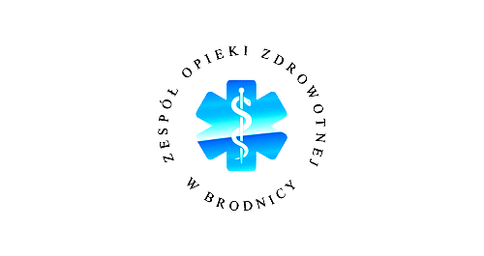
ZESPÓŁ OPIEKI ZDROWOTNEJ
Samodzielny Publiczny Zakład Opieki Zdrowotnej
im. R. Czerwiakowskiego w Brodnicy ul. Wiejska 9, 87-300 Brodnica, tel. 56 66 89 100, tel./fax. 56 66 89 101 e-mail: sekretariat@zozbrodnica.pl

Brodnica, dn. 18.02.2022r.

L.Dz.W.ZOZ.P1646/2022

WSZYSCY ZAINTERESOWANI

INFORMACJA O UNIEWAŻNIENIU POSTĘPOWANIA

Na podstawie art. 260 w związku z art. 255 pkt 3) ustawy z dnia 11 września 2019r. Prawo zamówień publicznych (t. j. Dz.U. z 2021r. poz. 1129, z późn. zm.) zwaną dalej ustawą Pzp, Zamawiający informuje o unieważnieniu postępowania o udzielenie zamówienia publicznego pn.:

„Odbiór i unieszkodliwianie odpadów medycznych" – sprawa nr SZP.251.4.22.

gdyż cena lub koszt najkorzystniejszej oferty lub oferta z najniższą ceną przewyższa kwotę którą Zamawiający zamierza przeznaczyć na sfinansowanie zamówienia,

1.Zestawienie złożonych ofert wraz z oceną
l.p. | Nazwa | KWOTA ZABEZPIECZONA NA SFINANSOWANIE W ZŁ (BRUTTO) | Oferta nr 1 Konsorcjum Firm: FUH EKO-UTIL MONIKA PUC ul. Paderewskiego 20A, 87-300 Brodnica - Lider ENERIS Proeco Sp. z o. o. ul. Wojska Polskiego 65, 85-825 Bydgoszcz - Konsorcjant
1 | „Odbiór i unieszkodliwianie odpadów medycznych" - Sprawa nr SZP.251.2.22 | 773 221,14 zł | 1 030 961,52 zł

2. Dziękujemy za udział w niniejszym postępowaniu.

Dyrektor ZOZ

Dariusz Szczepański
(oryginalny podpis w aktach sprawy)

